MIT律Simulink模型的讨论

作者：郝瑾琳 1812302009

李勤 1812302012

夏瑾 1812392032

刘熹 1812392023

陈远航 1812302004

时间：2018.10.11

自适应系统的原理框图

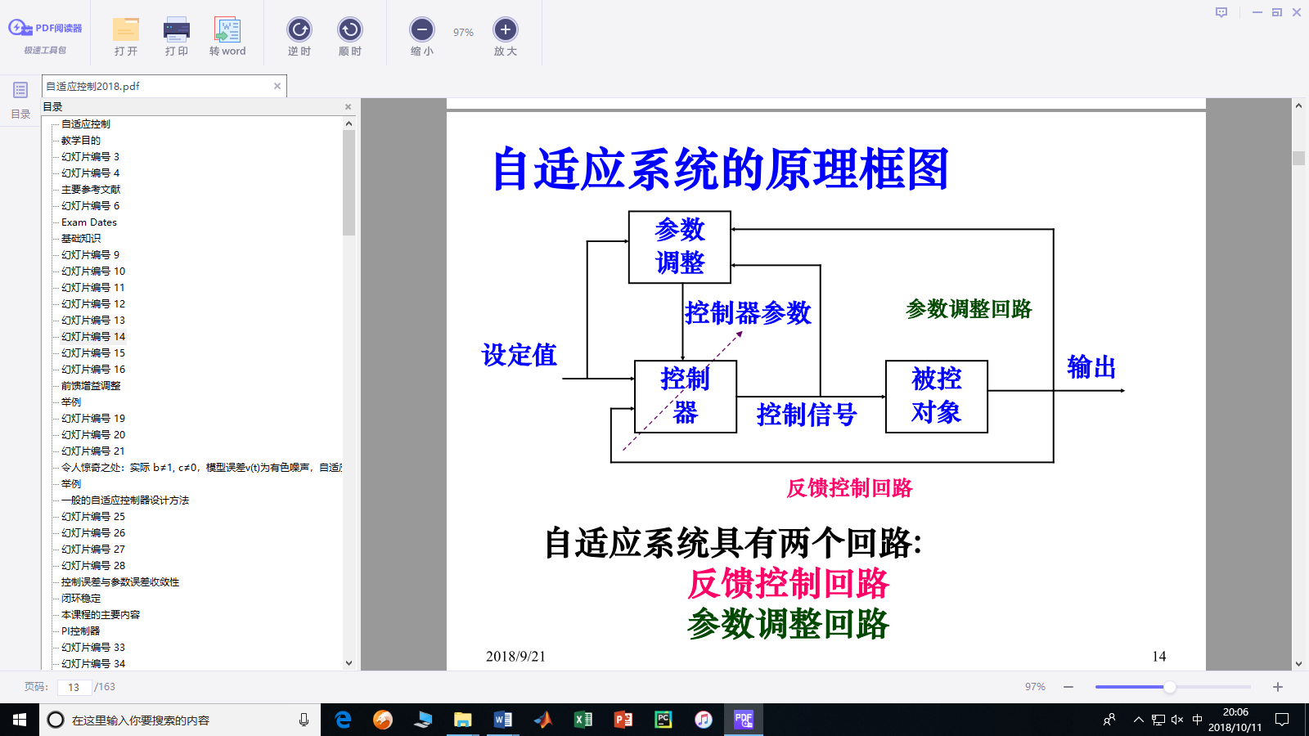

确定性系统的间接自适应控制设计（MIT 律）

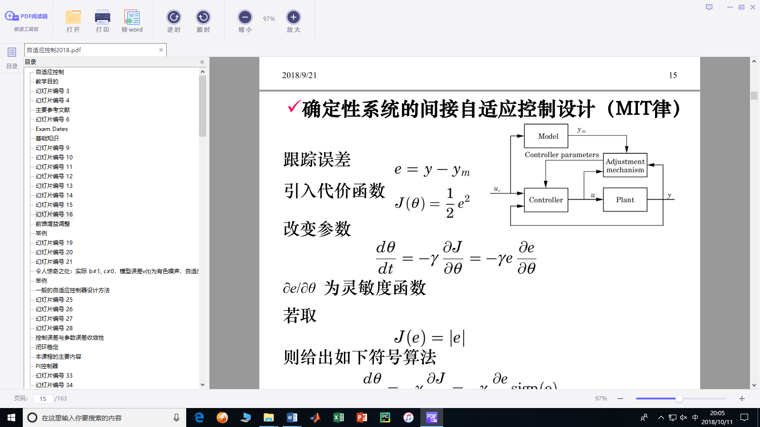

MIT律，即确定性系统的简介自适应控制设计，其设计原理是：构造一个有广义误差和可调参数组成的目标函数，并把它视为位于可调参数空间的一个超曲面，再利用参数最优化方法使这个目标函数逐渐减小，直到其值达到最小或者位于最小值的某个邻域为止，从而满足可调参数与参考模型之间的一致性要求。

跟踪误差



代价函数



改变参数



前馈增益调整：

过程：



希望响应——参考模型



控制器



是控制器调节的步长



灵敏度函数



MIT律



一阶系统模型如图所示：

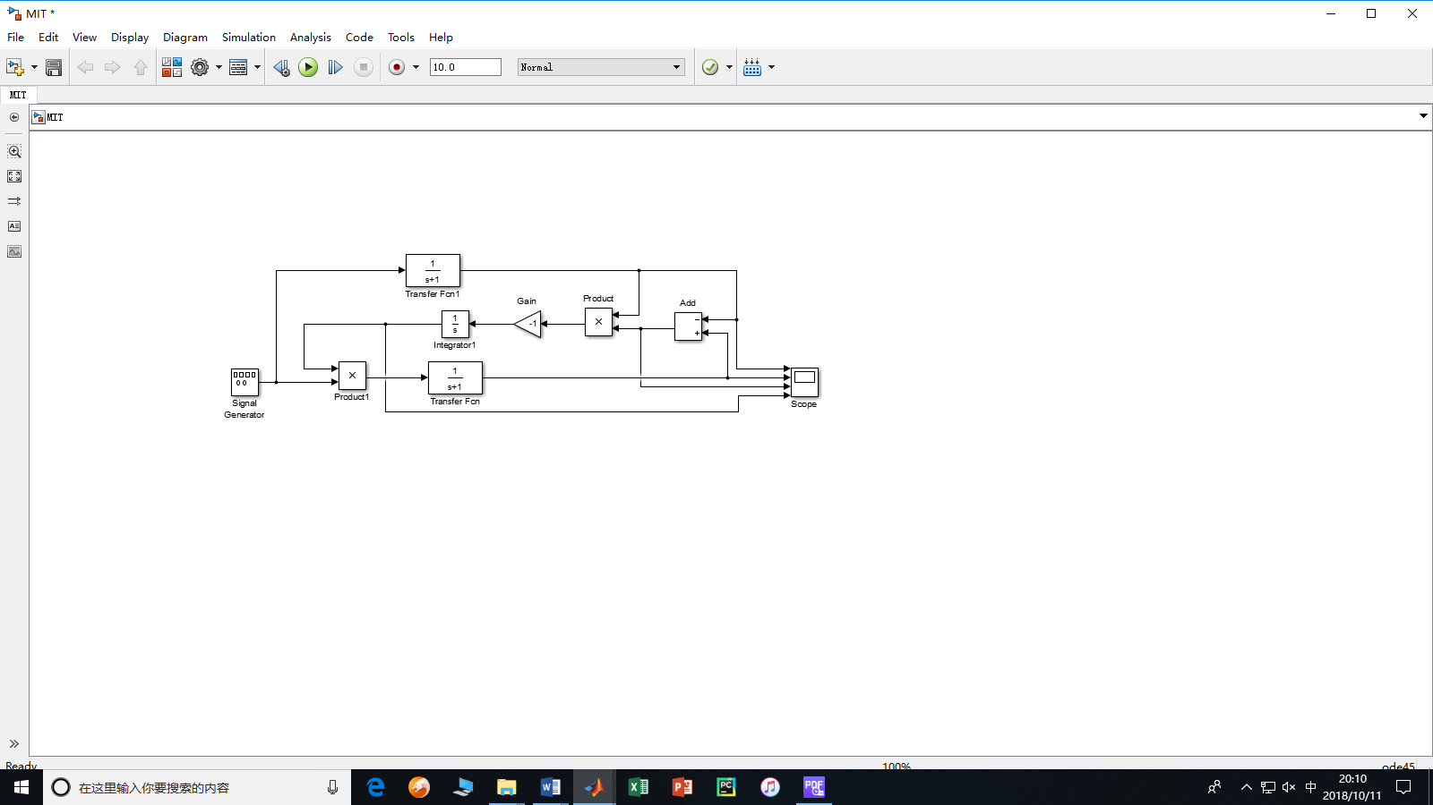

二阶系统模型如图所示：

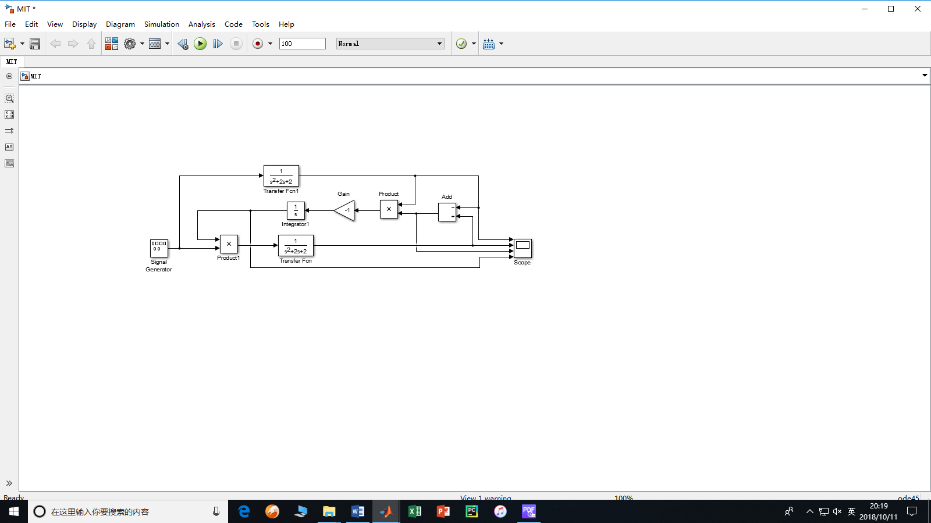

在u=sint输入时，得出效果图：

|  |  |  |  |
| --- | --- | --- | --- |
| sin |  |  |  |
| 一阶系统 |  |  |  |
| 二阶系统 |  |  |  |

在u为当输入u为幅值=1，频率=1的方波时，得出效果图：

|  |  |  |  |
| --- | --- | --- | --- |
| square |  |  |  |
| 一阶系统 |  |  |  |
| 二阶系统 |  |  |  |

仿真结果：

（一）当输入为u=sint时：

（1）由图可以看出，对于一阶系统，在从1变到100的过程中，随着的变大，系统由开始的较为稳定，稳定性逐步降低。最终当变为100时，明显系统已经不稳定。

控制误差e要求收敛到0，一阶系统也由可以实现收敛到0逐渐变为无法收敛到0。随着时间增长，控制误差在0附近成振荡状态，幅值逐渐增大。

（2）对于二阶系统，随着的变大，系统的稳定性也在逐步降低，最终当变为100时，明显系统已经不稳定，呈现出和一阶系统稳定性基本相同的变化。

其控制误差变化比一阶系统更为明显。尤其在附近，控制误差随着时间逐渐向负半轴方向增大。相比与一阶系统，二阶系统随着的增大，趋向于不稳定的速度更快。

（二）当输入u为幅值=1，频率=1的方波时：

由图可以看出，无论是一阶还是二阶系统，都呈现出和输入为u=sint时基本相同的情况，随着θ的增大，系统由稳定逐步走向不稳定。二阶系统随着的增大，趋向于不稳定的速度比一阶系统更快。

结论：

MIT律首先将理想输出与实际输出做差，得到跟踪误差e，同时引入代价函数，其中作为输入u的控制器参数，用来调节输入u改变的步幅，参数随时间的改变频率为，由此可以看出，的变化会影响到对时间t的导数的变化，伴随着的增大，是在不断增大的，也就是在增大，即代价函数随时间的变化率不断变大，代价函数的下降速率不断加快，的变化幅度也在不断增大。

以为例：

函数图像为

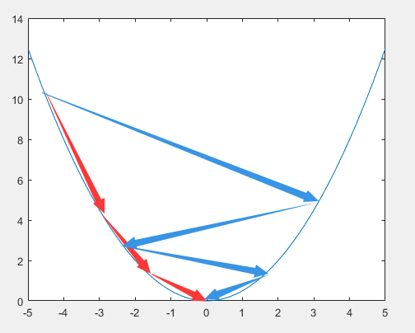

的不断增大，引起了变化幅度的改变，如上图所见，蓝线轨迹的变化幅度比红线轨迹变化幅度小，但依然可以走到代价函数最低点，也就是最优控制点，但倘若继续增大，的变化幅度也继续增大，情况就会变得不一样，如下图：

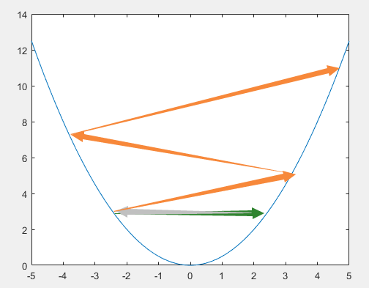

当增大到某一临界值时，会出现如上图绿线与灰线组成的这般来回震荡，继续增大，其取值就会越来越大，从而无法使得跟踪误差收敛到某一固定的值，而是越发的发散。